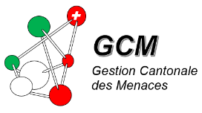
Service Psychologique
Menaces & Prévention de la Violence
pn.mpv@ne.ch

FORMATION RÉPONDANTS GCM (GESTION CANTONALE DES MENACES) 2023 - Module 1

Remarque : En fonction de leur taille et la typologie d'usagers auxquels ils sont confrontés, les services sont encouragés à avoir 2-3 répondants GCM officiellement désignés par leur hiérarchie. En cas de départ d'un répondant formé, le service concerné est responsable de l'annoncer à MPV et de désigner un/e remplaçant/e afin de l'inscrire au prochain cycle de formation.

Si vous rencontrez des problèmes techniques pour remplir ce tableau, vous pouvez sans autre transmettre directement vos coordonnées par mail à : pn.mpv@ne.ch

Les inscriptions sont à faire ci-dessous :

- Nom du service :

Noms, prénoms des participants | Fonction | Inscription au  Restaurant (repas de midi ) | email | Session 2023
 |  |  |  | 24 Oct

- Nom du chef de service :

- Date et signature du chef de service :

Merci de transmettre le formulaire à l’adresse suivante : pn.mpv@ne.ch

